《宇宙中的地球》《太阳对地球的影响》同步测试
读“中心天体为太阳的天体运行略图”，回答1—3题。
1、图中共包括的天体系统有( )
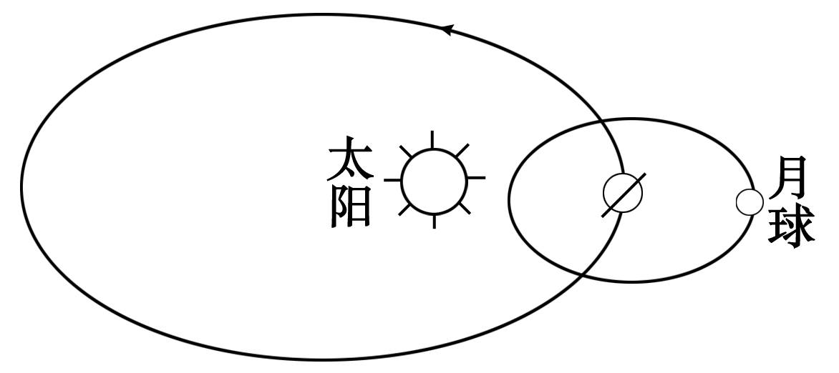
A．一级 B．二级 C．三级 D．四级
2、图中最低一级的天体系统的中心天体是( )
A．太阳 B．地球 C．月球 D．恒星
3、关于太阳辐射能的叙述，正确的是（ ）
A．风能、水能等能源与太阳辐射无关 B．太阳辐射能绝大部分可以直接到达地表
C．对地理环境的形成和变化具有极其重要的作用
D．太阳辐射能来源于其内部的核裂变反应
4、下列属于天体的是（ ）
A、返回地面的“神舟十号”飞船 B、空中飞行的飞机
C、流星 D、空气中的尘埃
5、有关宇宙和天体的说法，正确的是（ ）
A、目前人们用肉眼或借助望远镜可观测到的各种星体总称为天体
B、宇宙是无限的，宇宙的范围会随着人类探测水平的不断提高而不断扩大
C、宇宙中最基本的天体是恒星和行星
D、各种天体孤立的存在于宇宙中
6、2004年，美国“勇气号”和“机遇号”探测器成功的在太阳系中的火星表面登陆，并对该行星进行各种探测。该行星位于（ ）
A、火星轨道和木星轨道之间 B、水星和地球轨道之间
C、地球和木星轨道之间 D、火星和木星轨道之间

7、下列能源的形成与太阳能无关的是（ ）
A．风能 B．煤炭 C．石油 D．地热能
8、下面 “天体系统层次示意图”中，序号与其表示的天体系统对应正确的是（ ）
①
③

④
②

总星系
其他恒星系
其他行星系

A．①—地月系 B．②—银河系 C．③—太阳系 D．④—河外星系
9、在太阳系中，地球不同于其他七颗行星的地方是（ ）
A．既有稳定的太阳光照，又有安全的运行轨道 B．自西向东围绕太阳公转
C．日地距离适中，使地表具有0-100的温度 D．体积巨大，能够吸引住大气
10、人类发射探测器可以到达木星附近，表明人造天体已经能够离开（ ）
A、总星系 B、银河系 C、太阳系 D、地月系
地球是一颗既普通又特殊的行星。据此回答11—12题。
11、地球具有生命存在的温度条件，并不是因为( )
A．日地距离适中 B．地球自转周期适宜，昼夜温差较小
C．各大行星各行其道，互不干扰 D．日照条件稳定，不断供应地球能量
12、能够证明地球是太阳系中的一颗特殊行星的是( )
A．地球上形成了适宜生物生存的温度条件、大气条件和液态水
B．地球恰好位于太阳系的中心位置
C．只有地球处在一个比较稳定和安全的宇宙环境中，利于生命形成、发展
D．地球是太阳系中唯一有卫星绕转的大行星
13、下列各项中，不属于太阳辐射对地球影响的是( )
A．为生物提供生长发育所需的光热 B．使地球上出现风云雨雪等天气现象
C．为人类提供生产、生活能源 D．造成火山等自然灾害
14、关于太阳活动对地球的影响，叙述不正确的是( )
A．在中纬度地区出现“极光” B．干扰无线电短波通信
C．会引起“磁暴”，指南针不能够正确指示方向 D．地震、水旱的发生与太阳活动有关
15、关于天体系统的叙述正确的是http://www.ylhxjx.com/
A．河外星系与银河系属于不同级别的天体系统
B．天体系统是天体之间相互吸引、相互绕转形成的
C．银河系是一个以太阳为中心的天体系统
D．按从属关系划分，地月系是星系的一部分
16、目前人类已知的宇宙
A．半径约为200亿光年 B．是时间和空间的统一体
C．星云和恒星是主要天体 D．由星系和总星系组成
读下面“火星、木星、天王星数据比较表（以地球数据为1）”，回答17～19题。
 | 质量 | 体积 | 公转周期 | 自转周期
火星 | 0.11 | 0.15 | 1.9 | 1
木星 | 317.94 | 1316.00 | 11.8 | 0.4
天王星 | 14.63 | 65.20 | 84.0 | 0.7

17、地球、火星、木星、天王星四行星中密度最大的是
- 地球 B．火星 C．木星 D．天王星
18、火星与地球最相似的是
- 质量 B．体积 C．自转周期 D．公转周期
19、下列地球上生物出现和进化条件，表中三行星同样具备的是
A．平均温度约为15℃ B．以氮、氧为主的大气
C．原始大洋的形成 D．比较稳定和安全的宇宙环境
20、假如人类移局月球生活，列发生在月球的现象是：（）
① 昼夜现象② 电闪雷鸣③ 朝霞、晚霞④ 狂风暴雨⑤行走如跳远
A.①② B.③④ C.④⑤ D.①⑤
21. 不同太阳活动类型与图中太阳大气结构部位对应正确的是
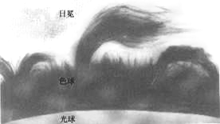
A．耀斑——a
a
b
c
图 太阳大气结构示意
B．耀斑——c
C．黑子——b
- 黑子——a

22. 下列关于太阳活动的影响中，叙述错误的是
A．世界许多地区降水量的年际变化与太阳黑子22年的周期有关
- 太阳大气抛出的带电粒子流扰动地球磁场，产生“磁暴”现象
C. 耀斑爆发时，发射的电磁波会引起电离层扰动，干扰短波通讯
D. 高能粒子流会破坏卫星和飞船上的设备，并伤害宇航员的身体
23.有关太阳辐射及其对地球影响的叙述，正确的是
A．太阳辐射能来源于太阳内部的核裂变反应
B．太阳辐射能量巨大，很容易被人类直接利用发电
C．太阳辐射是人类生活和生产主要的直接和间接能量来源
D．太阳辐射能量是地球表面自然环境变化的主要动力
读“我国部分地区年太阳辐射总量分布图（图4）”，完成24～25题。

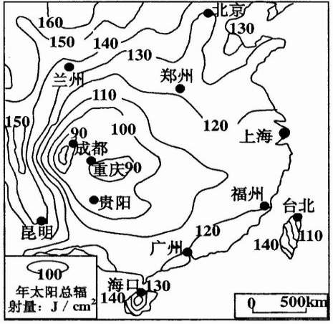
图4

- 下列地区，年太阳辐射总量最贫乏的是
- 珠江三角洲 B．华北平原 C．长江三角洲 D．四川盆地
25仅考虑年太阳总辐射量的分布情况，假如你作为太阳能热水器的营销员，最合适营销的一组城市是
A．北京、海口、贵阳 B．上海、重庆、台北
C．昆明、兰州、郑州 D．福州、广州、成都

二、综合题：
26、读下列材料回答问题。

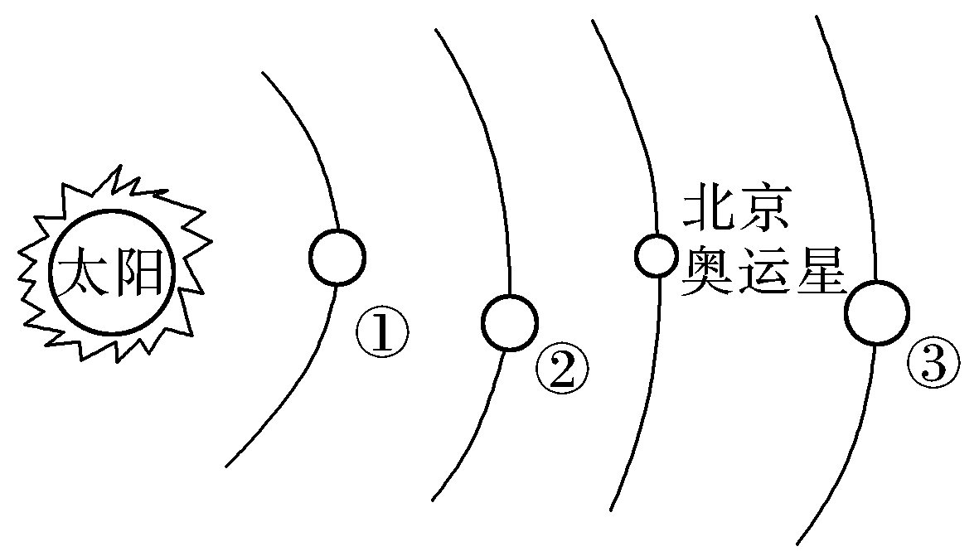
材料1：新华网南京2008年8月24日奥运专电 记者24日从中科院紫金山天文台获悉，国际小行星中心刚刚发布的新小行星命名报中，命名了一颗“北京奥运星”。据了解，“北京奥运星”沿着一个偏心率为0.19的椭圆轨道绕日运行，到太阳的平均距离为4.58亿千米，它在轨道上平均每天以147.6万千米的高速度前进，绕太阳一周需5.3年。
材料2：

(1)图中所示包括____________级天体系统，中心天体是____________。
(2)“北京奥运星”位于小行星带，与此相邻的行星是②________，③________。与两行星比较，“北京奥运星”具有________小、________小的特点。
(3)在图中标注行星的公转方向，“北京奥运星”绕日运行轨道的偏心率是0.19，说明八大行星与小行星绕日公转的方向具有________性，而且绕日公转轨道几乎在一个________上，说明其意义：________________________________________________________________________。
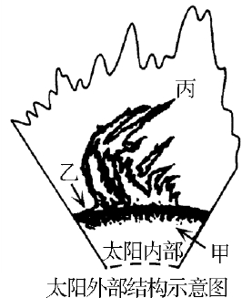
(4)①行星是太阳系中特殊的行星，其特殊性在于________，分析这种特殊性存在的基本条件____________________________________________。

27、读太阳大气结构图，回答下列问题。
(1)甲是________层，该层出现的太阳活动是________，这些区域由于________而黯黑。周期是________年。
(2)乙是________层，该层有时会出现突然增亮的部分叫________。它和________是太阳活动的重要标志。
(3)日全食时，人们用肉眼可以观察到的太阳大气层是_______和_______。
(4)耀斑爆发时发射的________进入地球大气层，会引起无线电短波通信的中断。太阳大气抛出的______________能使地球磁场受到扰动，产生________现象。

拓展题：
(1) 月球表面温度日较差可达300℃，相当于地球表面的十几到二十倍。请从大气作用的角度分析地球表面昼夜温差小的原因。
(2) 人类首先选择火星作为探索生命起源和进化的行星，是因为火星上的一些地理现象与地球上的一些地矿现象相似，主要表现为
①火星和地球一样被厚厚的大气层所包围
②火星上和地球上都有四季变化，且四季的长度一样
③火星、地球自转周期都比较适中
④火星、地球与太阳的距离都比较适中
A.①② B.②③ C .③④ D.①④

1~10：BBCCB CDCAD
11~20: BADAB AACDD
21~25: DACDC

26: 答案：
(1)2 太阳
(2)火星 木星 体积 质量
(3)标注略 同向 平面 大小行星各行其道，互不干扰，使地球处于一个较安全的宇宙环境中
(4)存在生命 液态水，适于生物呼吸的大气，适宜的太阳光照和温度范围
27（1）光球 黑子 温度低 11
（2）色球 耀斑 黑子
（3）色球 日冕
（4）电磁波 高能带电粒子 磁暴

